1. Télécharger les pilotes spécialement adaptés à la gestion des SSD NVMe Intel® Volume Management Device
VMD F6flpy-x64-Non-VMD.zip
et
non VMD F6flpy-x64 VMD.zip
https://www.intel.com/content/www/us/en/download/19512/intel-rapid-storage-technology-driver-installation-software-with-intel-optane-memory-10th-and-11th-gen-platforms.html
Placer ces 2 fichiers dans un répertoire de travail et cliquer droite sur "Extraire tout" de façon à créer un dossier du même nom.

2. Ouvrir la clé USB d'installation avec l'explorateur
Y copier, à la source, les 2 répertoires précédents
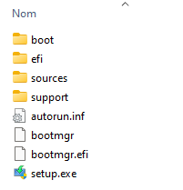
3. Lancer l’installation de Windows Lorsque la fenêtre « Où souhaitez-vous installer Windows ? » apparaît, utiliser « Charger un pilote » pour permettre l’installation de celui des 2 pilotes qui veut bien fonctionner (en principe le premier)
